Смысловые (или модальные) частицы
– частицы, выражающие смысловые оттенки, чувства и отношение говорящего. Выделяют частицы отрицательные (не, вовсе не, далеко не, отнюдь не), вопросительные (неужели, разве, ли), указательные (вот, вон, это), уточняющие (именно, как раз, прямо, точь-в-точь, ровно), ограничительно-выделительные (только, лишь, исключительно, почти, единственно, -то, хотя бы), усилительные (даже, же, ни), восклицательные (что за, куда как, как, ну и, вот это), со значением сомнения (едва ли, вряд ли), неопределенности (что-то, как-то) и др.

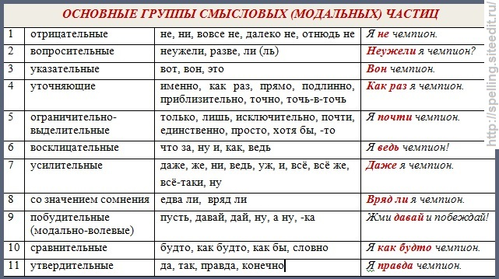

д\з п.68, упр №411

